МУНИЦИПАЛЬНОЕ БЮДЖЕТНОЕ ДОШКОЛЬНОЕ ОБРАЗОВАТЕЛЬНОЕ УЧРЕЖДЕНИЕ ДЕТСКИЙ САД №77 «БУСИНКА»

КОНСПЕКТ
НЕПОСРЕДСТВЕННО ОБРАЗОВАТЕЛЬНОЙ ДЕЯТЕЛЬНОСТИ
ПО ФОРМИРОВАНИЮ ЦЕЛОСТНОЙ КАРТИНЫ МИРА
«В гостях в Югре»
для детей 6-7 лет группы компенсирующей направленности

Составитель: Смирнова Надежда Владимировна,
воспитатель первой квалификационной категории
МБДОУ №77 «Бусинка»

Сургут 2019г.

Тема: «В гостях в Югре»

Возрастная группа: старший дошкольный возраст, возрастная категория детей от 6 до 7 лет.
Тип НОД: познавательное развитие.
Форма НОД: путешествие.

Цель занятия: активизирование знаний детей старшего дошкольного возраста о «Малой» Родине – Ханты-Мансийском Автономном Округе - Югре.

Задачи занятия:
Обучающие:
- знакомить с обычаями и традициями народов ханты и манси;
- знакомить со своеобразием жизни народов ханты и манси: природа, животный мир, жилище, одежда, труд.
Развивающие:
Развивать:
- познавательные интересы, речь;
- логическое мышление, мелкую моторику;
- зрительное восприятие и память;
- занятие направлено на развитие коммуникативных и познавательных действий.
Воспитывающие:
Воспитывать:
- интерес к познанию родного края, уважение к жителям коренных национальностей Севера;
- желание сохранить и приумножить богатства своего края и страны.

Словарная работа: пасы олын, чум, малица, кисы

Наглядный материал:
- наглядные: бубен, уздечки, шапочки оленей, кукла в национальной одежде, макет чума, картинки-шишки с вопросами, иллюстрации с изображением одежды, обуви, жилища и предметов быта народов ханты и манси, дидактическая игра «Разбери ягоды по корзинам», дидактическая игра «Следы лесных зверей», панно «Дерево». картинки с изображением зимующих птиц, иллюстрации с кормушками для птиц
- музыкальные: аудиозапись «Музыка северных народов», сборник музыки для релаксаций.
Чтобы сделать куклу-ягоду «Клюквинка», нам потребуется:
• лоскуток ткани коричневого цвета размером 13,5 х13,5 см.;
• лоскуток ткани зеленого цвета размером 9х9 см.;
• лоскуток ткани темно-бордового цвета размером 16х16 см.;
• нить коричневого цвета;
• вата;
• 2 бусинки.
Предварительная работа:
1.Чтение сказок, рассказов о традициях народов ханты и манси, загадывание загадок, подвижные словесные игры.
2. Беседа, изучение по картинкам особенностей жизни народов севера.

Ход деятельности

Вводная часть

Воспитатель: Ребята я вчера получила письмо. Давайте посмотрим от кого оно. (Раскрывает конверт и читает содержимое письма)

Здравствуйте ребята! Меня зовут Хозяйка тайги. 10 декабря у нашего округа Югра день рождения. Я хочу пригласить Вас к себе в гости. Приезжайте на оленях.

Воспитатель: Ну что, ребята, поедем в гости к Хозяйке тайги?
Дети: Да.
Воспитатель: Для этого нам нужно превратиться в оленей, поиграем в игру «Оленьи упряжки».
Игра «Оленьи упряжки» (раздаются уздечки, через 1 чел. Все вместе идут по кругу).

Звучит музыка народов Ханты и манси. Появляется кукла в национальной одежде «Хозяйка тайги» (куклой управляет воспитатель).

Здравствуйте ребята! Пасе олэн!
Так здороваются народы ханты и манси, давайте попробуем поздороваться по-мансийски. (Воспитатель предлагает вместе проговорить слова приветствия).

Я – Хозяйка Тайги,
Охраняю лес волшебный,
От рассвета до зари.
Много сказочных легенд я знаю,
к себе в гости приглашаю!

Хозяйка Тайги: ребята, отгадайте загадку.
В доме лишь одна стена,
Очень круглая она
До того она кругла –
Ни единого угла.
Дети: Чум.
Хозяйка тайги: Что такое чум?
Дети: Дом хантов – оленеводов.
Хозяйка тайги: Верно, чум – жилище хантов – оленеводов (показ макета чума) .Даже жильё хантов в тайге – чум – делается из оленьего меха (макет). Чум похож на шалаш. Делают его из жердей, а вверх покрывают оленьими шкурами. Чум ханты часто разбирают и перевозят на другое место.
Проходите гости дорогие в мой чум.
Хозяйка тайги: Ребята, Вы хотите со мной поиграть?
Дети: Да.
Хозяйка тайги: Ну, что ж давайте поиграем. Перед вами шишки, но не простые: в их орешках – вопросы. Они помогут проверить ваше внимание и наблюдательность.
Дети по одному выходят, выбирают шишку и отвечают на вопросы.

1. Какое животное кормило, одевало и возило северного человека?
Дети: олень.
2. Как называется традиционное жилище народа ханты?
Дети: чум.
3. Как называется зимняя верхняя одежда народов ханты, которая шилась мехом вовнутрь?
Дети: малица.
4. Как называется зимняя обувь народов ханты, которая шилась из оленей шкуры мехом наружу?
Дети: кисы.
5. Шишка, какого хвойного дерева изображена?
Дети: кедр, сосна, ель.
6. Назови традиционные праздники народов ханты и манси.
Дети: Вороний день, Медвежий праздник.

Картинки-шишки прикрепляются на стенд с изображениями ответов на вопросы.

Хозяйка Тайги: Молодцы ребята, на все мои вопросы ответили правильно. Вы хорошо подготовились к Дню рождения нашего округа –Югра.

Хозяйка Тайги: Ребята, а знаете ли вы, что основные промыслы мужчин – охота и рыбалка. Наши мальчики будущие охотники, и чтобы поймать добычу ее нужно сначала определить кто из лесных зверей оставил эти следы. Ребята, хотите поиграть в игру «Следы лесных зверей»?
Дети: Да.
Дидактическая игра «Следы лесных зверей», «Чей,чья,чьи?»
Хозяйка Тайги: Кроме охоты, мужчины занимались рыболовством. Желаете ли вы, побывать в роли рыбаков?
Дети: Да.
Хозяйка Тайги: Ребята, давайте мы вместе пойдем на рыбалку, и будем ловить рыбу, которая обитает в наших северных реках (все вместе ловят рыбу удочками).
- Ребята назовите, какую рыбу вы поймали? Дети называют породы рыб обитающих в северных водах.

Женщины народов ханты и манси считаются замечательными рукодельницами и хозяйками.
Хозяйка тайги: Ребята, а вы знаете сказку Еремея Айпина про нашу северную ягоду? Как она называется?
Дети: «Клюквинка и травяная косичка».

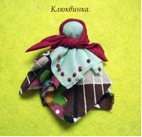

Хозяйка тайги: Молодцы! В подарок от нашей встречи, я хочу вас научить делать клюквинку из ткани. Давайте пройдемте за столы. Но перед началом работы нам нужно размять наши пальчики. Сделаем вместе пальчиковую гимнастику «Круглый год».
«Круглый год»
Круглый год, круглый год! (сжимают в кулачок пальцы правой руки и вращают большим пальцем)
За зимой весна идёт, (поочерёдно соединяют большой палец с остальными на каждое время года)
А за весною следом торопится к нам лето. И у кого не спросим – Идёт за летом осень.
И за осенью сама вновь идёт, спешит зима (повторяют другой рукой)
Хозяйка тайги: Чтобы сделать куклу-клюквинку, нам потребуется:
Лоскут ткани желтого или коричневого цвета. Как вы думаете, что будет символизировать этот цвет?
Дети: цвет почвы севера (там песка много)
Хозяйка тайги: Лоскут зелёного цвета?
Дети: это болото
Хозяйка тайги: Правильно, это болото, на котором растёт клюква. Треугольный лоскут красного цвета?
Дети: цвета спелой ягодки.
Хозяйка тайги: А еще нам понадобиться кусочек ватки для головы куклы и нить.

Показ презентации мастер- класса

1. 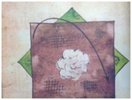 2. 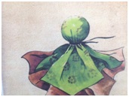3.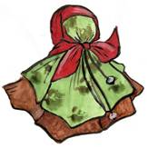

На лоскуток коричневого цвета укладывают ткань зеленого цвета, переворачивают и в центр укладывают комочек ваты (рис. 1). Плотно обжав вложенную вату, затягивают нитью, фиксируя ее двойным узлом (рис. 2). Концы нити не удаляются.
Устойчивость кукле придает расправленный подол платья. Платок повязывают на голову кукле так, чтобы ткань, обтягивающая головку была практически не видна. Концы платка крепят двойным узлом под подбородком (рис. 3). Работу над куклой завершают подвязыванием бусинок на свободные концы коричневой нити.

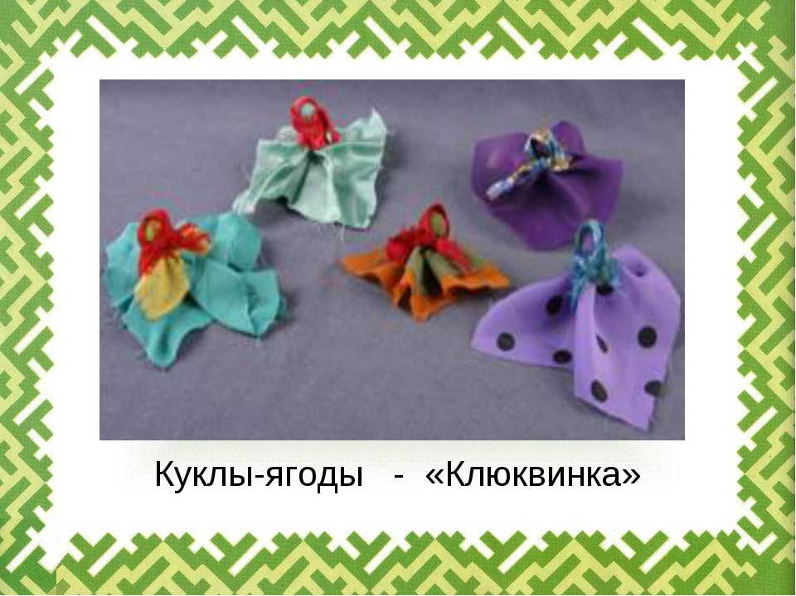
Вот такая куколка – клюквинка у нас получилась.
Дети делают поделку.
Хозяйка тайги: В тайге растет волшебное дерево. Если завязать на нем ленточку и загадать самое заветное, доброе желание, оно непременно сбудется. Сейчас я вас приглашаю загадать желание и еще раз поздравить нашу «Малую» Родину Ханты-мансийский округ Югра с Днем рождения.
Дети подходят к дереву, завязывают ленточку, загадывая желание и поздравляют с днем рождения.

Хозяйка тайги: Вот и подошло к концу наше путешествие, я надеюсь, что оно вам понравилось.
Воспитатель: Спасибо тебе Хозяйка Тайги мы с ребятами узнали много нового и интересного! Мы очень рады, что познакомились с тобой и подружились.
Хозяйка тайги: До свиданья!

Организация мини-выставки куколок-клюквинок.
- Предлагаю всем расположить свои куколки на мини-выставку.

Заключительная часть.
- Ребята, вам понравилась работать над изготовлением куколок-клюквинок?
Что не получилось? Где вы показали отличные результаты?
Дети рассказывают о своей работе.

